

Colegio Nuestro Tiempo - R.B.D.: 14.507-6
Profesora: Francisca Lizama O. / francisca.lizama@nuestrotiempo.cl
Guía Articulada
Historia-Orientación
7° Básico
4°y 5° semana
OA: Comprender las principales obras del gobierno de O’Higgins y Reconocer las características de las llamadas "Guerrillas en el Sur"

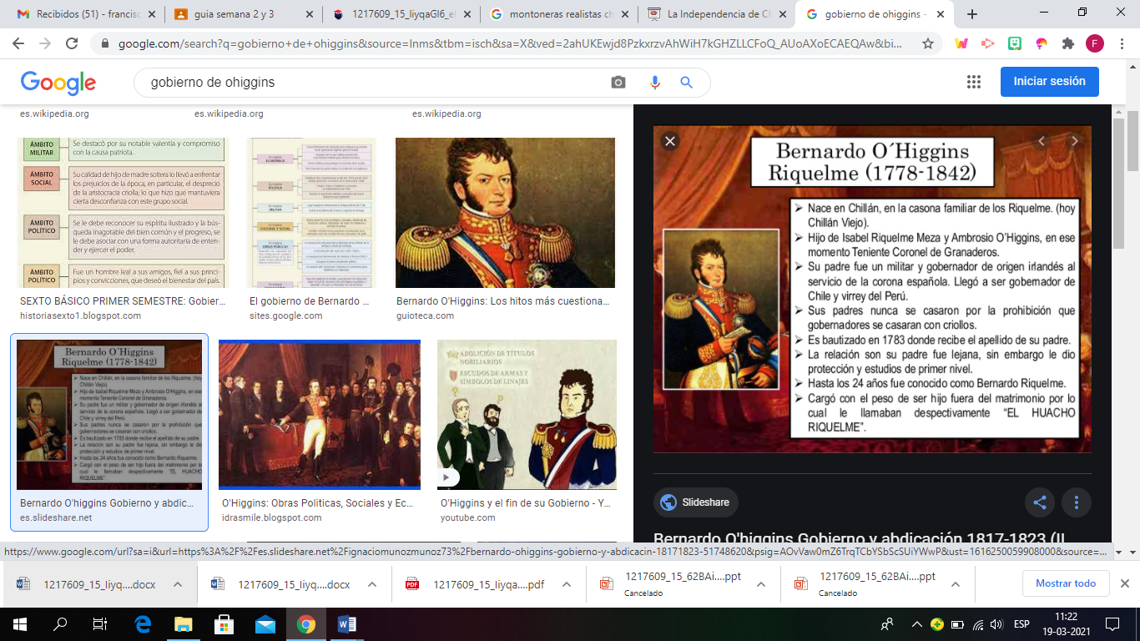
Tema 1. El gobierno de Bernardo O’Higgins 1817- 1823

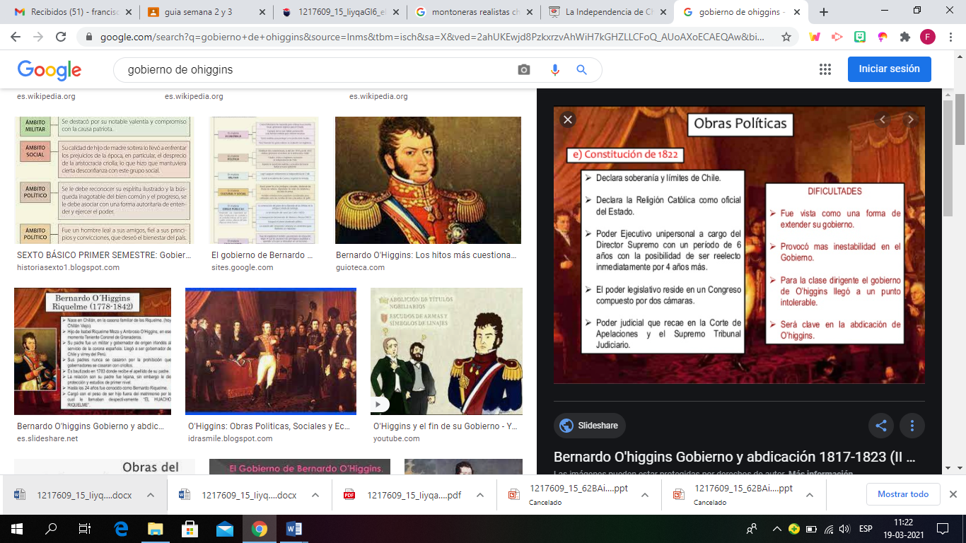

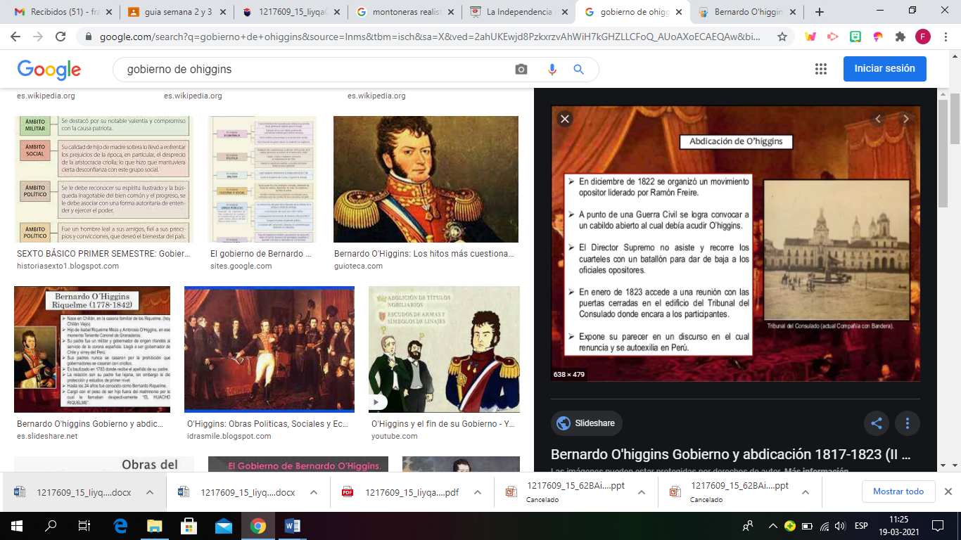

- Responde
Nombra tres obras políticas del gobierno de Bernardo O’Higgins que te parezcan de principal importancia para fortalecer la independencia de Chile

Según lo descrito ¿Por qué Bernardo O’Higgins debió abdicar a su cargo?

- Lee atentamente la siguiente fuente histórica que se presenta a continuación y responde las preguntas:
Constitución de 1822
“Demasiadas luces tenéis, Señores, para que no palpéis la necesidad de reconocer la deuda pública, de crear un fondo de amortización, otro de beneficencia, de fomento de industria, de promoción de matrimonios, de colocación de huérfanos en consecuencia de la guerra, de atraer artesanos, artistas y sabios. Todo eso reclama el estado de nuestras provincias, pero ninguna con más justicia que Concepción, cuyos sacrificios patrios lo han dejado meciéndose en sus ruinas. Aún es necesaria la creación de otro fondo para la educación en todo el Estado; para el restablecimiento de la sanidad, para la dotación de jueces, en fin: para el acopio de libros y máquinas y para sostén decente del culto, sin gravamen de los pueblos”.

Fuente : Constitución de 1822, páginas XI y XII ( Mensaje del Ejecutivo)

- ¿Por qué el país tenía tanta deuda? ¿Cuál es el origen de la deuda?

2. Las necesidades de esa época, ¿serán diferentes a las que tiene en la actualidad el país? Argumenta tú respuesta.

Si quieres saber más sobre el gobierno de O’Higgins puedes descargar el siguiente comics o también encontrarlo en tu aula virtual de Classroom
https://www.curriculumnacional.cl/docente/629/articles-34033_recurso_pdf.pdf

Tema 2 Las guerrillas en el sur
CONTEXTO HISTORICO
Las fuerzas realistas, luego de la consolidación de la Patria Nueva e independencia de Chile, se refugiaron al sur del rio Biobío, en donde comparten con tribus mapuches atacada de forma repentina por tropas chilenas, lo que dio el inicio de una especie de alianza inusual, en la cual el conquistador comienza a tener estrechas relaciones con el aborigen mapuche y muy alejadas del apoyo patriota.

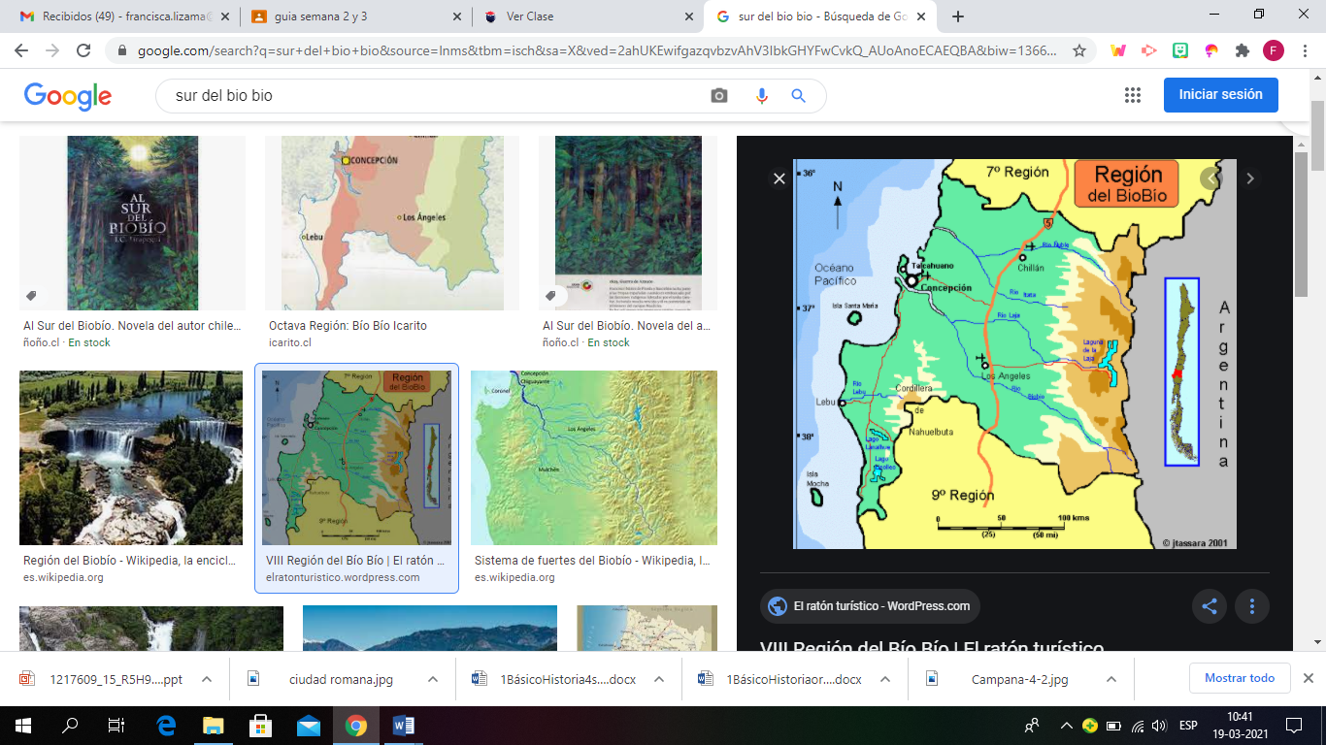
Palabras Clave:
Bandolero: hombres armados que se dedican a asaltar y robar, especialmente en las haciendas y caminos
Montonera: Grupo de personas a caballo que intervenía en las guerras civiles

Investiga: ¿Quiénes fueron Los Pincheira?

Revisa el material de apoyo en Classroom sobre las guerrillas en el sur.

Lee la siguiente noticia
"Si hay alguien ausente en las celebraciones por el bicentenario de la independencia de Chile, es el pueblo mapuche".
Así lo afirma María Emilia Tijoux, experta en asuntos indígenas de la Universidad Católica de Chile. Al igual que Tijoux, muchos en ese país sudamericano resaltan el hecho de que los mapuches son los únicos pobladores de Chile cuya situación empeoró con la emancipación de la nación.
"Los españoles no pudieron conquistar a los mapuches e incluso les entregaron tierras", afirma la especialista. "Sus problemas comenzaron con la independencia, cuando les empezaron a quitar sus propiedades ancestrales".
La situación de este pueblo originario empeoró durante el último siglo, en particular durante la década de los ‘80, cuando empresas forestales ocuparon sus terrenos.

Fuente: https://www.bbc.com/mundo/america_latina/2010/09/100915_chile_mapuches_bicentenario

Opina: ¿Por qué crees que algunos pueblos mapuches apoyaron a los realistas tras la independencia de Chile?

Articulación con Orientación
TALLER: PLAN DE AFECTIVIDAD, SEXUALIDAD Y GÉNERO
OBJETIVO: Desarrollar la capacidad de reconocer, comprender, y expresar los propios sentimientos.

INTRUCCIONES: lee atentamente y responde las preguntas, que cada niño y niña de su opinión.

CURSOS : 7º Y 8º básico

1.-lean y den sus opiniones
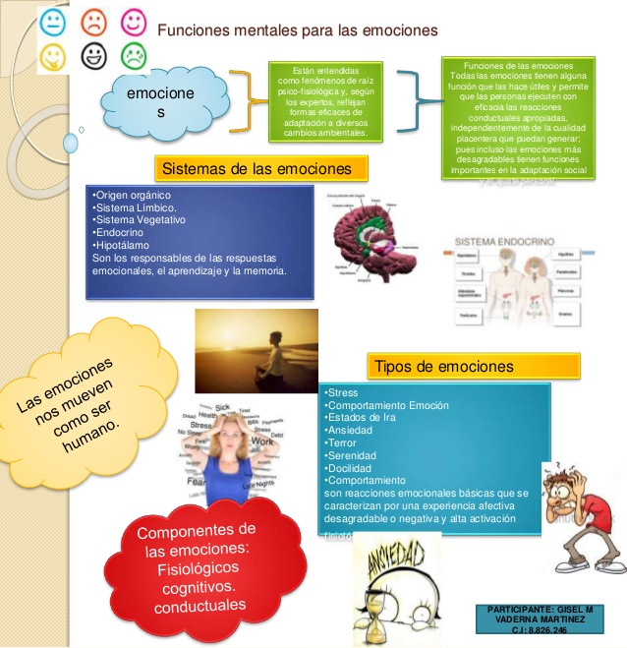

2.- lee y completa
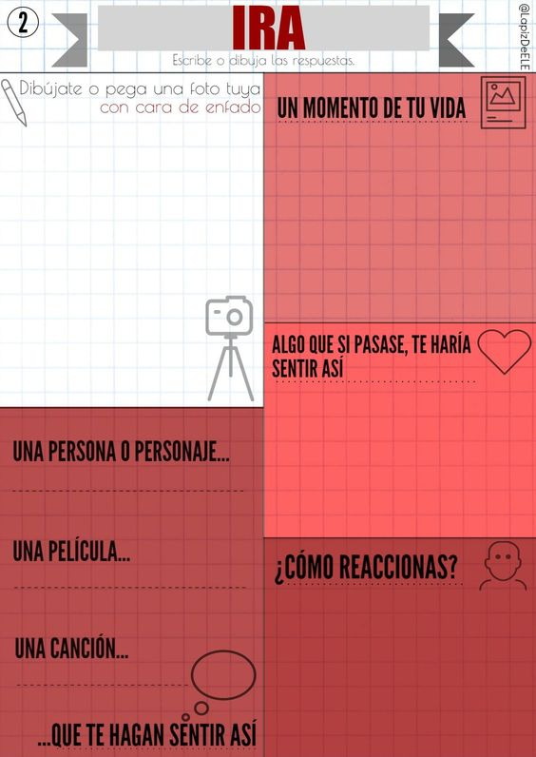

3.- Discutan las imágenes y respondan las preguntas
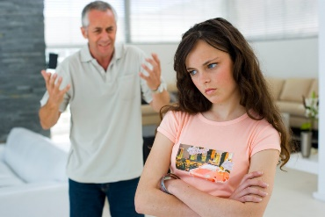
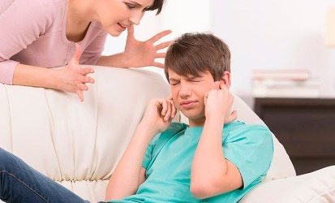

- ¿Cuántas veces te has sentido enojado por algo que te pidieron hacer? Nombra una situación

- ¿Cómo reaccionas cuando estás enojado? Describe tus emociones y actitudes

- ¿De qué manera puedes trabajar tu enojo? ¿Qué maneras conoces?

Recuerda enviar tus guías resueltas según corresponda a los correos de cada profesor
Historia y Geografía | francisca.lizama@nuestrotiempo.cl
Taller: plan de afectividad, sexualidad y género | tamara.catalan@nuestrotiempo.cl
Profesor jefe: Orientación | cristobal.meneses@nuestrotiempo.cl

